

Страна удивительных слов

Омонимы Антонимы Синонимы Паронимы

повторение
В русском языке есть много удивительных слов:
- Одни слышатся одинаково, но обозначают несколько разных, часто непохожих друг на друга предметов и называются они омонимы.
- Другие противоположны друг другу по значению, называются
такие слова - антонимы.
- А третьи очень близки по значению, хоть и говорятся они по-
разному. Это слова синонимы.

омонимы

Они обычно для шитья,
И у ежа их видел я,
Бывают на сосне, на елке,
А называются (иголки).

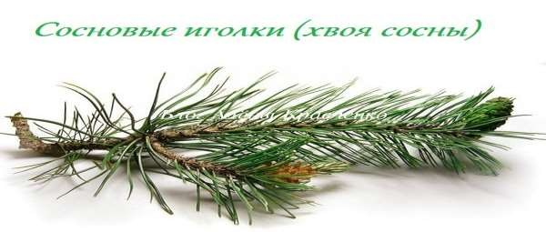


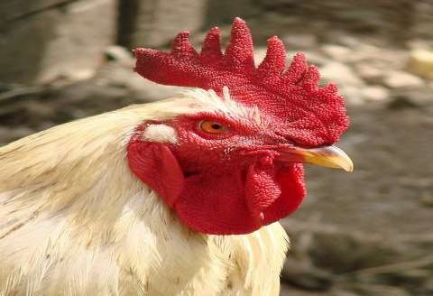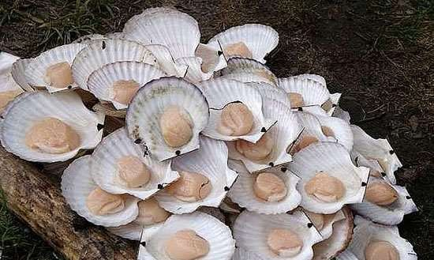Назовите предметы одним словом
гребешок

- Часть тела петуха
- Расческа
- Моллюски (морской….)

лисичка

  - Животное
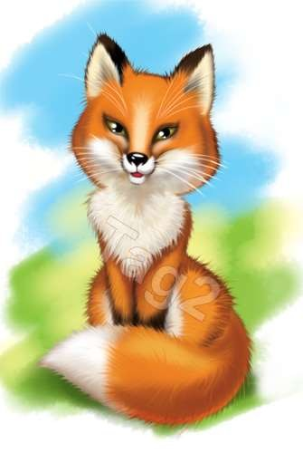
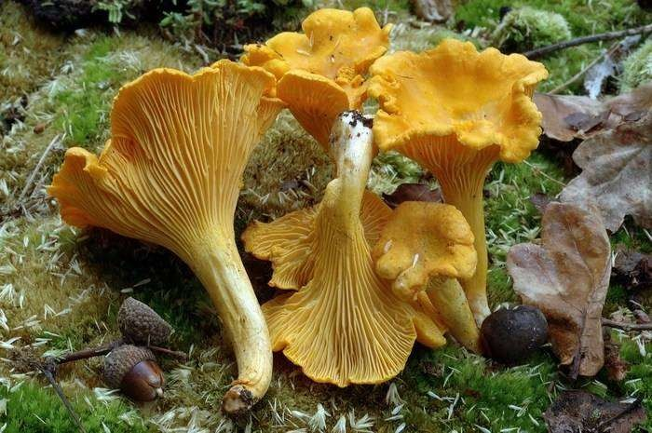
  - Гриб

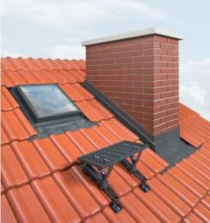
труба

    - часть дома
    - музыкальный инструмент
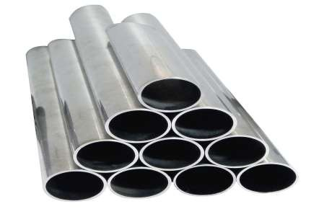
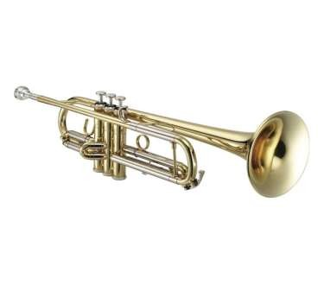
    - строительный материал

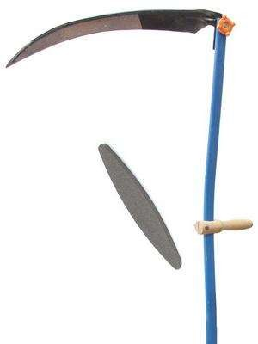
коса
- заплетенные волосы
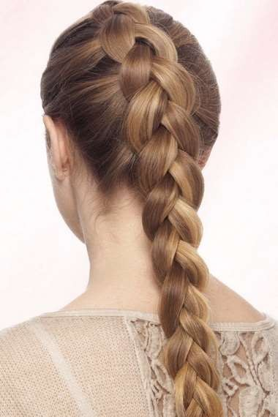
- сельскохозяйственный инструмент для заготовки сена

колокольчик
  - Цветок
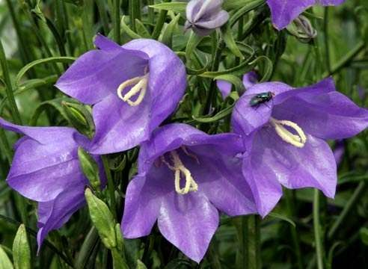

  - Музыкальный инструмент

раковина
- Ушная
- Домик улитки
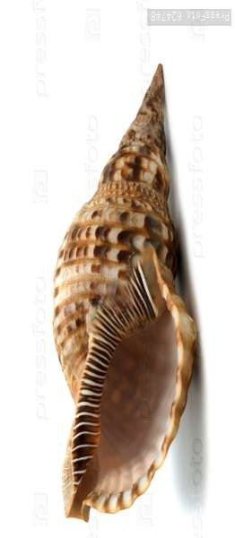
- Чашеобразное приспособление, используемое для мытья рук

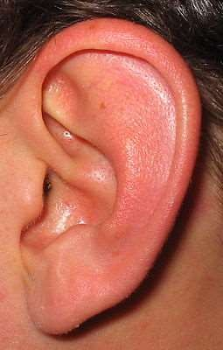




ключ
  - Музыкальный
  - Гаечный
  - От замка
  - Бьющий из под земли

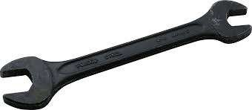
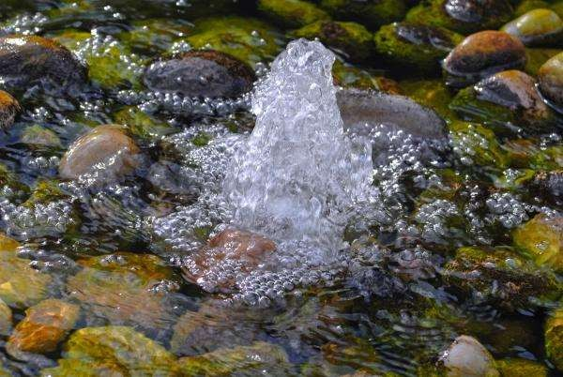

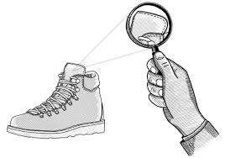
язычок
- Орган полости рта
- Деталь обуви

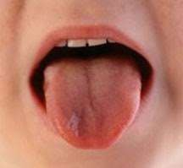

лук 1. Овощ
2. Оружие

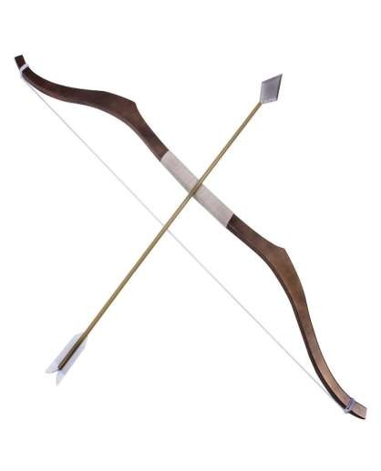
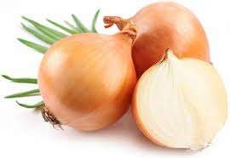

бабочка
  - Насекомое
  - Галстук
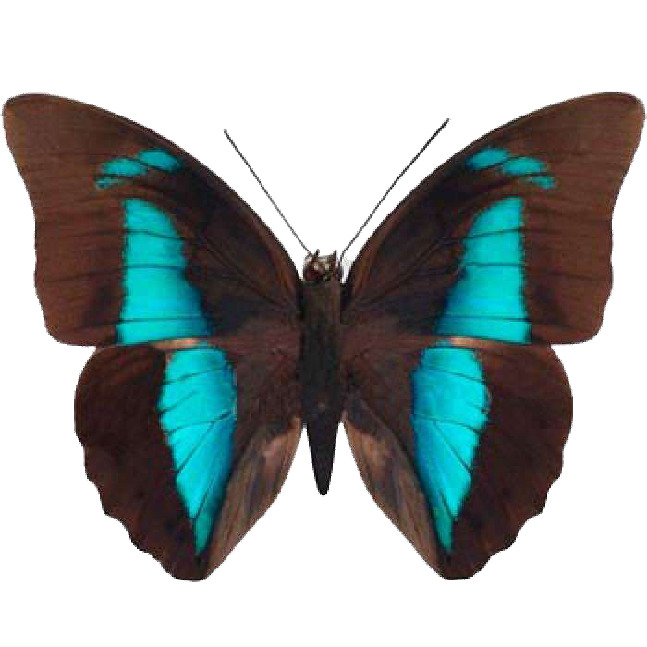

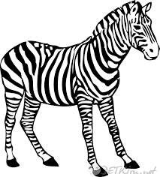
зебра

- Животное
- Пешеходный переход

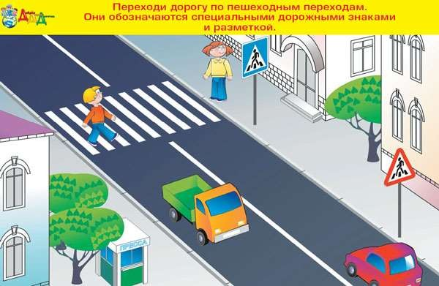

овсянка

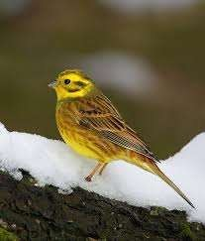

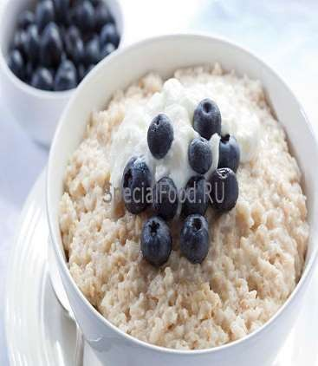

- Каша (завтрак Шерлока Холмса)
- Птица

Слова перепутались.
  - Упражнение «Слова перепутались»

Помогите им – расставьте по порядку, чтобы получились предложения.

Дети, корзина, в, лисички, набрали, лес.
ДЕТИ В ЛЕСУ НАБРАЛИ КОРЗИНУ ЛИСИЧЕК

Мы, лисичка, встретили, лес, в.
В ЛЕСУ МЫ ВСТРЕТИЛИ ЛИСИЧКУ

В, поле, колокольчик, расцвел.
В ПОЛЕ РАСЦВЕЛ КОЛОКОЛЬЧИК

Звонко, колокольчик, звенеть.

ЗВОНКО ЗВЕНИТ КОЛОКОЛЬЧИК

Упражнение «Внимательный слушатель». Слушайте внимательно, хлопайте обязательно, когда услышите «удивительные слова»:

В одной стране, чудной стране, Где не бывать тебе и мне,

Ботинок черным
язычком

С утра лакает молочко,
И целый день в

окошко

Глядит
глазком
картошка.

Бутылка
горлышком
поет,

А стул на гнутых
ножках

Танцует под
гармошку .

Упражнение «Подбери пару»

Глаза на мокром месте Глаза слипаются
(часто плачет)
(хочется спать)

Не успел глазом моргнуть
(очень быстро)

Ударить по рукам Взять себя в руки Валится из рук
Повесить голову Без царя в голове
Набрать в рот воды
(заключить договор)
(успокоиться)
(не работается) (огорчиться)
(глупый)
(молчать)

Сидеть на хлебе и воде
(бедствовать)

Упражнение «Слово потерялось»

Вставьте подходящие слова в предложения.

Шофер сидит заБА…РАН…КОЙ. грузовика. Витя съел вкусную …БАР…АНКУ… .
Михаил чертил по …ЛИН…ЕЙК…Е … .
Ученики выстроились на …ЛИН…ЕЙК…У … . Ваня вставил в замок …КЛ…ЮЧ …… .
Из-под земли бьет прозрачный …К…ЛЮЧ… .

синонимы
После урока непременно

Нужна ребятам
_п__е_р_емена .

На время что-то прекратив,
Мы объявляем _п__е_р_е_р_ыв .
В борьбе, в труде устали слишком –
Дают уставшим _п_е_р_е_дышк_у.

Игра «Найди пару».
К словам из первого столбика подберите подходящие слова из
второго столбика и соедините их линиями.

путь | страх
работа | дело
метель | дорога
грусть | вьюга
тревога | нищета
бедность | тоска
родник | лошадь
тропинка | несчастье
друг | противник
враг | приятель
горе | дорожка
конь | ключ

Замените в предложениях повторяющиеся слова предложенными прилагательными.

Стояло жаркое лето.
Дни были очень жаркие.

знойные

С утра до вечера светило жаркое солнце. палящее

Дети загорали под его жаркими лучами.

Слова для справок: знойный, палящий, жгучий.

жгучими

упражнение «Проверь по узору».

Прочитайте слова и распределите их на два синонемических ряда:
Боязливый, солдат, спешно, быстро, неподалеку, рядом, скоро,
поблизости, огромный, крупный, пугливый, гигантский, битва, армеец, боец, сражение, воин, большой.

Для этого вставьте слова в таблицу, закрасьте белые квадратики нужным
цветом. Полученный узор должен быть похожим на шахматную доску.

близко | скоро | неподалеку | спешно
торопливо | рядом | быстро | поблизости

бой | воин | сражение | армеец
солдат | побоище | боец | битва

большой | боязливый | огромный | опасливый
пугливый | гигантский | трусливый | крупный

Распределите данные слова на три группы.
В каждой группе должно быть по три слова.

Беда, буря, труд, ураган, горе, шторм, несчастье, работа, дело.

Беда Горе
Несчастье

Буря Ураган
Шторм
Труд

Работа Дело

упражнение «Подберите по три».
Выберите из ряда слов по три слова, близких друг другу по значению и подчеркните их.

Красный, жёлтый, алый, голубой, зелёный, огненный.

Пёс, лошадь, собака, коза, корова, псина.

Сердиться, спать, болеть, почивать, дремать, смотреть.

Мыслить, дума, думать, мысленный, соображать, мысль.

Радость, радоваться, радостный, ликовать, торжествовать, ликование.

антонимы
Скажу я слово: «Высоко!»
А ты ответишь: «Низко!» Скажу я слово: «Далеко!» А ты ответишь: «Близко!»
Скажу тебе я слово: «Трус!» Ответишь ты «Храбрец!» Теперь «Начало» я скажу,
Ну, отвечай: «Конец!»

Назовите слова с противоположным значением.

День - ….. Утро - …… Рано - ……. Близко - ……. Низко - ……..
ночь вечер
поздно далеко высоко

Медленно - …..
Радостно - …….
быстро грустно

Темно - ……
светло

Просторно - …….
тесно

Встал - ……
Взял - ……
упал
положил

Нашел - ……
Забыл - …….
потерял вспомнил

Уронил - …….
Легкий - ……. Высокий - ……. Чистый - ……..
Жесткий - …….
Частый -……..
поднял тяжелый низкий
грязный мягкий редкий

Упражнение «Доскажи словечко»
Я антоним к слову «зной». Я в реке, в тени густой. И в бутылке лимонада,

А зовут меня …
Я антоним к слову «лето», В шубу снежную одета, Хоть люблю мороз сама, Потому что я …
Я антоним к слову «день». Всем давно трудиться лень, И игрушки тоже прочь, Спать пора, пришла уж … Не бываю без начала,
(прохлада).

(зима).

(ночь).

Близкий родственник причала,
Делу всякому венец,

Называюсь я …
Я антоним шума, стука, Без меня вам ночью мука, Я для отдыха, для сна, Называюсь …
Я антоним к слову «холод».
(конец).

(тишина).

В речке все — и стар, и молод, Меня любит детвора, Называюсь я …

(жара).

Закончите предложения, подбирая противоположные слова к именам прилагательным.

Чай горячий, а мороженное …ХОЛ.ОДНОЕ

Клубника крупная, а земляника …МЕ.ЛКАЯ

На пляже песок сухой, а у воды …МО.КРЫЙ

У берега озеро мелкое, а дальше …ГЛУ.БОКОЕ

Петя обычно румяный, а после болезни он …БЛЕДНЫЙ

Вставьте в текст пропущенные слова
сегодня, завтра

в соответствии со смыслом высказывания.

« ЗАВТ…РА
поучусь, а
СЕГ…ОДНЯ

погуляю.»

— говорит ленивый.

« ЗАВ…ТРА

погуляю, а
сег…одня

поучусь.»

— говорит прилежный.

Прослушайте предложения.
Оцените их правильность.

Слон большой, а комар маленький.

ДеревоДевреывосноизккооее, ,а каускт
у_{вы}с_{с}т_{оки}н_{й.}изкий.

КаменКьатменяьжлеегклиый,йа,паухптяужхёллыейг.кий

Работать тяжело, а отдыхать легко.
Днём светло, а ночью темно. Отец пожилой, а сын молодой.
ДедушДекдаушскта маорлыодйой,,аа ввннукукстамрыойл.одой. РедьРкедаькгаосрльадккааяя, ,а агргушруа шгораьксаля.адкая. ЗимаЗихмоа лтёопдланя,ааял,еато лхоелтодоноте. еплое.

Мышка пищит тихо, а петух поёт громко.
Улитка поУллизтёкта пмолезёдтлбеынстнроо,,аазазяац ябецжибтемжедилетнноб.ыстро.

паронимы

Составьте словосочетания, выбирая нужное слово за чертой:

Отвари _
Отвори

Спеши
Спиши

Полоскать
Поласкать _

Запевать
Запивать

Примирять
Примерять

картофель ворота

на занятие упражнение

ребенка бельё

песню лекарство

друзей костюм

Зализать
Залезать
рану
в конуру

Вышел
Вышил _

из комнаты

узор

Вставьте нужные слова в предложения:

Саша _ новый костюм.
Серёжа поссорившихся товарищей.

Коля на скамейке и ушел. Дедушка _ от старости.

Петя весело _ песню.
Юра _ лекарство молоком.

Слова :
посидел
запевал
примирять примерять
запивал
поседел

Вставьте пропущенные буквы, подберите проверочные слова:

Несет меня л
и са (
лис
) за темные л
еса (
лес ).

Древние воины сражались м е
чами( м_е_ч ).

На разминку игроки вышли с м
я чами (
мя_ч ).

В _о_ лы ( вол ) - сильные животные.
На море вздымались огромные в а лы ( вал ).





